Доклад

Августалъулаб данделъиялде.
Микьигьориб аслияб школалъул авар мац!алъул ва литератураялъул муг!алим Х!адисова У.З.
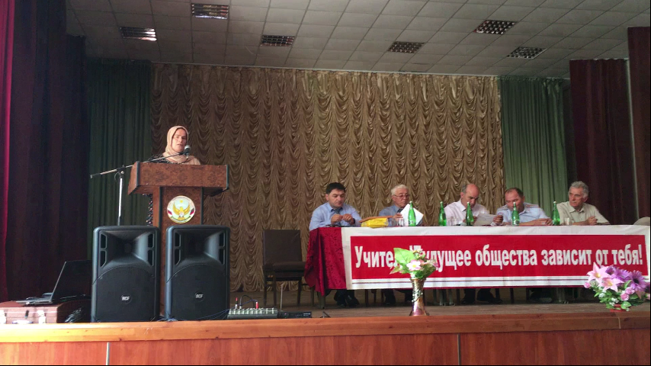

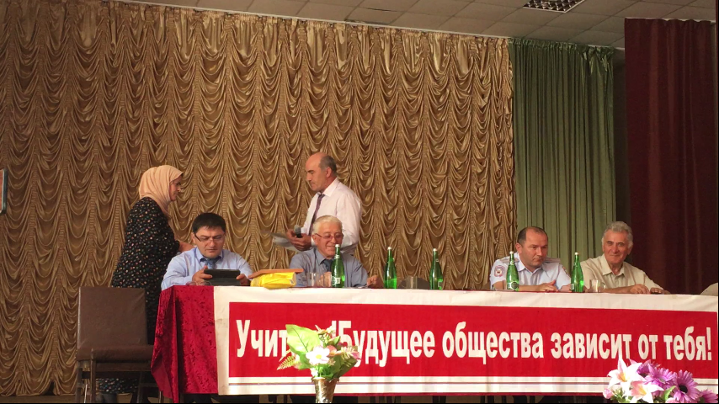

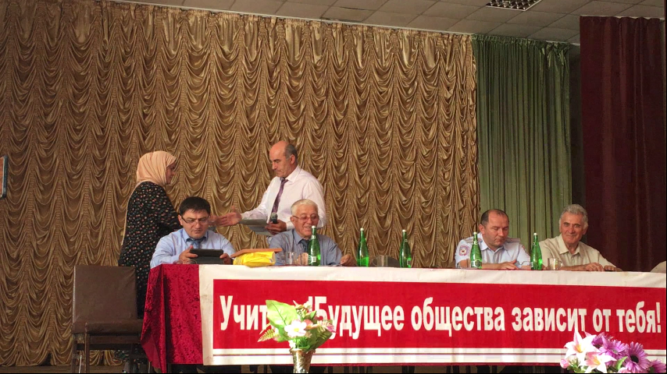
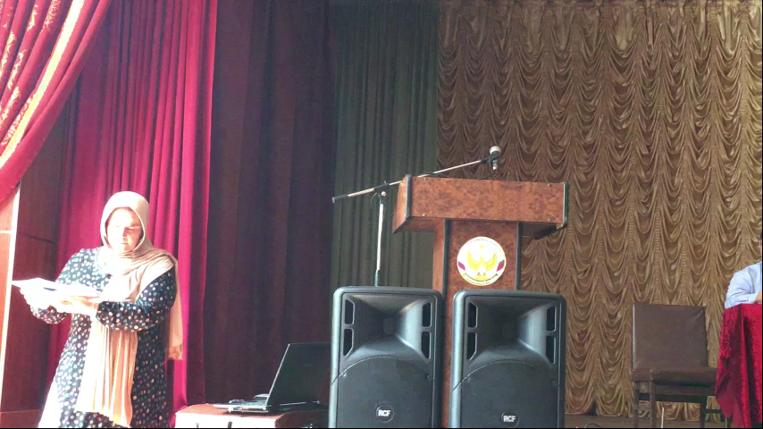

2017 сон.

Х!УРМАТИЯЛ ГЬАЛБАЛ ва дир махщел цоял муг!алимзаби изну кье дие дирго рахъалъ ва Микьигьориб школалъул муг!алимзабазул рахъалъан рак!-рак!алъ нужеда баркизе ц!ияб соналъул байбихьи.
Гьарула нужее чорхое щулияб сахлъи, халатаб г!умру, бач!унеб г!ел лъик!аб г!умрудул кьуч!алъе куцазе квербакъи, махщел. Хадусеб к!алъаялъул байбихьи гьабизе бокьун буго дие Инхоса Г!алих!ажиясул раг!абаздалъун «Зах!мат бихьич!ого рах!ат бокьарас, бекьич!ого лъилъе нилъ гьеч!ого хур». Зах!мат бихьаниги х!алхьи гьеч!ел чи руго нилъ муг!алимзаби, амма зах!мат бихьун хадуб, х!алт!уде рокьиги, рек!елъе рещт!унеб разилъиги ц!ик!к!уна.
2015 соналда дица г!ахьаллъи гьабуна санайил районалда т!обит!улеб «Бищун лъик!ав рахьдал мац!алъул муг!алим», абураб къецалъулъ. Гьениб дица босана 2 бак!, ва дие рес щвеч!о республикаялъулаб къецалде г!ахьаллъизе. 2017 соналдаги г!ахьаллъана дун гьебго къецалда. Гьениб бергьенлъи босарай х!исабалда дун йит!ана республикаялъулаб къецалде. Гьенив нилъер аваразул г!ахьаллъана 9 чи , цогидал миллатазул дагьа-дагьал г!ахьалчаг!и рук1ана. Гьеб къец т!обит!ана Мах1ачхъалаялъул 11 гимназиялда. Кутакаб х1адурлъигун дандч!вана гьел нижеда. Гьеб къец нижер хала бахъана 3 къоялъ, гьеб 3 къоялда жаниб Шамиль район Микьигьориб школайин гьез рехсолеб мехалъ дида к!очон толеб бук!ана дидаго бихьараб зах!мат. Лъабго нух бана дица районалде, ункъго нух бана Мах!ачхъала шагьаралде, гьеб къецалъул ц!аралда. Дун ч!ужуг!аданалъе бигьаяб иш бук!инч!о гьеб. Дирги руго лъимал дирги буго хъизан ва маг!ишат, диеги гьеб зах!мат бук!ана амма дун гьеб зах!маталдаса хадуй ц!акъ йохана.Гьенир рач!арал цогидал вузазул г1алимзабаз киг1ан къиматаблъун рик1к1унеб бук1араб нилъер рахьдал мац1, гьединго гьенир рач1арал киналго г1ахьалчи кутакалда к1одо гьаруна ва жидерго ресалда рекъон ниже кьуна сайгъатал грамотаби ва удовстворениял. Гьенир щварал сайгъатал дие ц1акъ къиматал рук1ана. Х1урматиял рахьдалмац!алъул муг!алимзаби! Рахьдалмац!алъул ЕГЭ ва ГИА гьеч!ин абун кколеб даражаялда рахьдал мац! Малъизе кола нилъеца, ва гьелъие к!вар кьезе ккола. Малъулеб гьеч!они, нилъер бач!унеб г!елалда гьеб к!очон тезе буго, гьеб к!очон тезе нилъеца биччазе бегьуларо .
15-16 июлалда Гъуниб маг1арда бук1ана аваразул рахьдал мац1алъул муг1алимзабазул слёт. Гьеб слёталъул г!уц!иялъул бет!ер йик!ана Мух!идинова Баху. Гьей ккола авар мац1алъул муг!алимзабазул Ассоциациялъул цеехъан. Гьеб г!уц!иялъул мурадги бук!ана мац1алъул муг!алимзабазул цолъиялъ лъаг!алида ва жаниб гьабураб х!алт!ул х!асилги, ц!ияб ц!алул соналда цере лъолел ругел масъалабиги дандразе ва х!ухьбахъи гьабизе мурадгун гьабулеб тадбир.Гьениб г1ахьаллъи гьабуна Дагъистаналъул г1емерал районаз ва шагьараз, щаялиго нилъер районалъул цох!о дун йик1ана гьений г1ахьаллъун.Гьениб бихьизабуна Каспийск шагьаралъул муг1алимзабаз къех1дерилги гьидерилги кьурдаби, гьедингоХасавюрталъул муг!алимзабаз бихьизабуна гьидерилги гьаадерилги рат1лил форма. Дида рак1алде кколеб бук1ана нилъер Шамиль районалъухъа босун бичулеб бугин гьез цогиязеян. Щай нилъеца рахьдал мац1алъул муг1алимзаби, нилъер районалъул формаги нилъер районалъул кьурдиги нилъецаго бихьизабизе бегьулареб, нилъеда буге ббагьана щиб нилъер районалъул г1оркь кквезе ва г1ахьаллъи гьабизе. Гьеб слеталъул г1уц1иялъул бет1ер Баху Мух1идиновалъ дие пашманлъи загьир гьабуна, бищун жиндий рак1ги гъураб мугъги ч1вараб Шамиль район г1ахьаллъич1ого ч1елин ккун бук1инч1илан. Гьари буго рахьдал мац1алъул муг1алимзаби къецаздеги слетаздеги г1ахьаллъи гьабеян. Гьанже дие бокьун буго баркала кьезе дир школалъул пишацоял муг1алимзабазе дие къецазде г1ахьаллъизе квербакъарал. Хадубги рак!-рак!алъулаб баркала кьезе бокьун буго муг!алимасул зах1матги бихьулей, гьеб зах1маталъе къиматги кьезе лъалей, дие кумекалъеги ятарай школалъул завуч Пат1имат Мух1амадх1ажиевнаялъе. Гьединго баркала кьезе бокьун буго школалъул директор Ибрагьимов Г!умарасх1абие, киг1ан школалда х1алуцараб х1алт1и бугониги дун слеталде г1ахьаллъизе йит1изеги ва дие х1ажатаб ч1езабизеги квербакъаралъухъ.
Дирго к!алъаялъул ахирги гьабун гьанже дие бокьун буго дицаго гьабураб рахьдал мац1алъул х1акъалъулъ 2 куплет коч1ол рик1к1ине.

Дир умумузул мац1, аваразул мац!
Дир эбелалъул мац1, наслабазул мац1
Бокьула дие мун ва ц!унила мун
Нилъер умумуца иях! киниги.
Дун разияй гьеч!о дурр тахида т1ад
Бат!ияб цоги мац! ханлъуда тезе
Дуе кавуги къан к1улалги рахан
К1веларо цоги мац! Къабул гьабизе.

